

Cómo completar el W-4 y el DE 4

para proveedores de atención de IHSS del Condado de Fresno

Como proveedor de atención de servicios de asistencia en el hogar (In-Home Supportive Services, IHSS), tiene la opción de completar un W-4 y un DE 4 para que se retengan los impuestos federales y estatales de su salario**. Si no presenta los formularios W-4 y DE 4, no se retendrán los impuestos federales y estatales sobre su salario**.

**Desafortunadamente, no podemos proporcionarle ningún asesoramiento fiscal.** Comuníquese con el Servicio de Impuestos Internos (Internal Revenue Service, IRS) o su especialista en impuestos si tiene preguntas sobre retenciones o exclusiones.Para obtener más información, visite el sitio web del IRS ([www.irs.gov](https://www.co.fresno.ca.us/?splash=http%3a%2f%2fwww.irs.gov&____isexternal=true)).Tenga en cuenta que no se aceptan formularios con correcciones o redacciones, ni fotocopias.

Puede descargar estos formularios en: <https://www.fresnocountyca.gov/IHSSForms>

W-4

**PASO 1:**

(a) Ingrese su nombre completo y la dirección completa de su casa, incluida la ciudad, el estado y el código postal.

(b) Ingrese su número de seguro social.

(c) Marque su estado civil (elija uno):

* Persona soltera o casada que presenta la declaración por separado; persona casada que presenta la declaración de manera conjunta; o cabeza de familia.

**PASOS 2 A 4:**

Complete estos pasos solo si le corresponde. Consulte la página 2 del W-4 para obtener más información sobre cada paso e instrucciones sobre si se aplica a su situación o no.

*Fragmento de la sección titulada “Exento de retenciones” de la página 2 del W-4:*

“... Para reclamar la exención de las retenciones, certifique que cumple con las dos condiciones anteriores escribiendo “Exento” en el Formulario W-4 en el espacio debajo del paso 4(c). Luego, complete los pasos 1(a), 1(b) y 5…”.

**PASO 5:**

Confirme que ha firmado y fechado el formulario.

*DEBE SER UNA FIRMA MANUSCRITA. NO SE ACEPTAN FIRMAS ELECTRÓNICAS NI COPIAS*

**SECCIÓN SOLO PARA EMPLEADORES:**

Nombre y dirección del empleador:

Escriba el NOMBRE COMPLETO de su beneficiario de IHSS.

Número de identificación del empleador (Employer Identification Number, EIN): Escriba “10- ” y el número de caso del beneficiario de IHSS (7 dígitos).

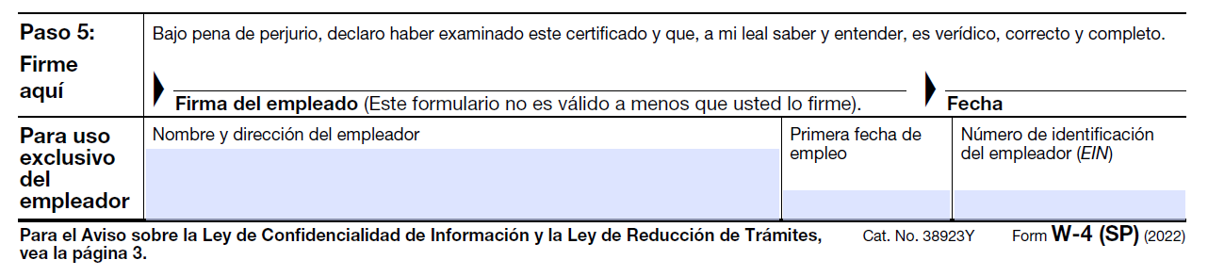

10-número de caso

Nombre del beneficiario

DE 4

**Ingrese su información personal:**

(a) Ingrese su nombre completo y la dirección completa de su casa, incluida la ciudad, el estado y el código postal.

(b) Ingrese su número de seguro social.

(c) Marque su estado civil (elija uno):

* Persona soltera o casada que presenta la declaración por separado; persona casada que presenta la declaración de manera conjunta; o cabeza de familia.

**PASOS 1 Y 2:**

Complete estos pasos solo si le corresponde. Consulte la página 3 del DE 4 para obtener más información sobre cada paso e instrucciones sobre si se aplica a su situación o no.

**PASOS 3 Y 4:**

Consulte la página 1 para obtener más información sobre la exención de retenciones.

**PASO 5:**

Confirme que ha firmado y fechado el formulario.

*DEBE SER UNA FIRMA MANUSCRITA. NO SE ACEPTAN FIRMAS ELECTRÓNICAS NI COPIAS*

**SECCIÓN DEL EMPLEADOR:**

Nombre y dirección del empleador:

Escriba el NOMBRE COMPLETO de su beneficiario de IHSS.

Número de Cuenta del Impuesto sobre la Nómina del Empleador de California:

Escriba “10- ” y el número de caso del beneficiario de IHSS (7 dígitos).

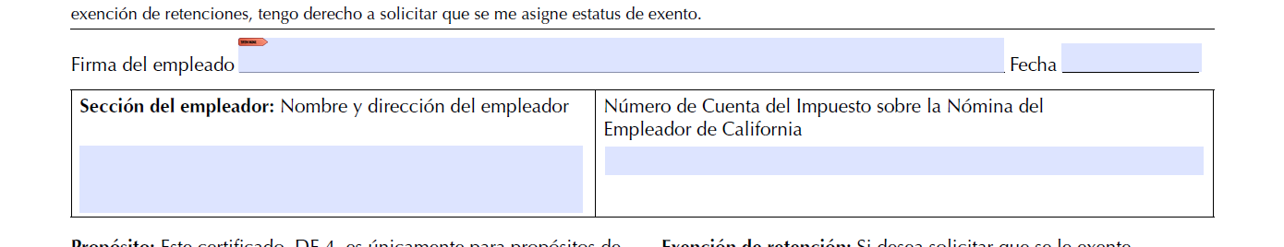

10-número de caso

Nombre del beneficiario

Una vez que se hayan completado y firmado los formularios W-4/DE 4, se deben enviar por correo a:

IHSS Payroll Management Unit

PO Box 1660

West Sacramento, CA 95691-6660

**No los envíe a la oficina local de su condado**

**¿Qué sucede después?**

Después de que se reciban sus formularios W-4 y DE 4 en West Sacramento, habrá un plazo de procesamiento de 4 a 6 semanas para actualizar su estado civil para efectos de la declaración o retenciones. Si hay algún error, se enviarán de vuelta sus formularios a la dirección registrada para que los corrija.

**¿Tiene alguna pregunta? Contáctenos al Centro de atención de proveedores y beneficiarios de IHSS (Provider and Recipient Call Center, PARCC).**

**(559) 600-6666 opción 4**